**Git 1.4**

**Шаг 1: Подготовка**

**# Создаю папку для проекта.**

**Acer@DESKTOP-8D49N84 MINGW64 ~ (style)**

**$ mkdir hello**

**mkdir: cannot create directory ‘hello’: File exists**

**Acer@DESKTOP-8D49N84 MINGW64 ~ (style)**

**$ cd hello**

**# Инициализирую Git в этой папке.**

**Acer@DESKTOP-8D49N84 MINGW64 ~/hello (new_branch_name)**

**$ git init**

**Reinitialized existing Git repository in C:/Users/Acer/hello/.git/**

**# Настраиваю имя и email.**

**Acer@DESKTOP-8D49N84 MINGW64 ~/hello (new_branch_name)**

**$ git config --global user.name "Danila Razumnov"**

**Acer@DESKTOP-8D49N84 MINGW64 ~/hello (new_branch_name)**

**$ git config --global user.email "danila.razumnoff@yandex.ru"**

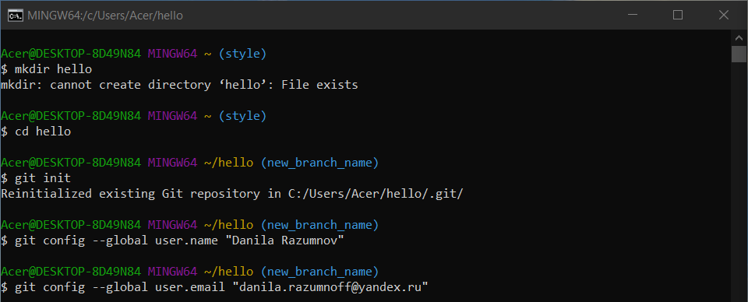

**Шаг 2: Создание ветки style**

**# Создаю новую ветку и переключаюсь на неё.**

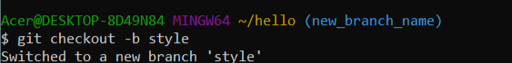

**Шаг 3: Добавление CSS-файла**

**#Создаю директорию lib и файл style.css.**

**Acer@DESKTOP-8D49N84 MINGW64 ~/hello (style)**

**$ mkdir -p lib**

**Acer@DESKTOP-8D49N84 MINGW64 ~/hello (style)**

**$ echo "body { color: red; }" > lib/style.css**

**#Добавляю файл в Git**

**Acer@DESKTOP-8D49N84 MINGW64 ~/hello (style)**

**$ git add lib/style.css**

**#делаю коммит.**

**Acer@DESKTOP-8D49N84 MINGW64 ~/hello (style)**

**$ git commit -m "Added CSS stylesheet"**

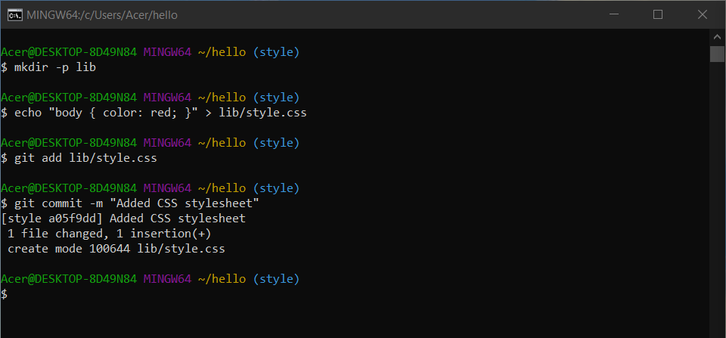

**Шаг 4: Изменение hello.html**

**#Создаю файл lib/hello.html с базовым HTML.**

**Acer@DESKTOP-8D49N84 MINGW64 ~/helloo (style)**

**$ mkdir -p lib**

**Acer@DESKTOP-8D49N84 MINGW64 ~/helloo (style)**

**$ echo "<\!-- Author: Danila Razumnov -->**

**> <html>**

**> <head>**

**> <link rel=\"stylesheet\" type=\"text/css\" href=\"style.css\">**

**> </head>**

**> <body>**

**> <h1>Hello, world</h1>**

**> <h2>The cake is a lie.</h2>**

**> </body>**

**> </html>" > lib/hello.html**

**#Добавляю файл в Git.**

**Acer@DESKTOP-8D49N84 MINGW64 ~/helloo (style)**

**$ git add lib/hello.html**

**#Делаю коммит.**

**Acer@DESKTOP-8D49N84 MINGW64 ~/helloo (style)**

**$ git commit -m "Hello.html uses style.css"**

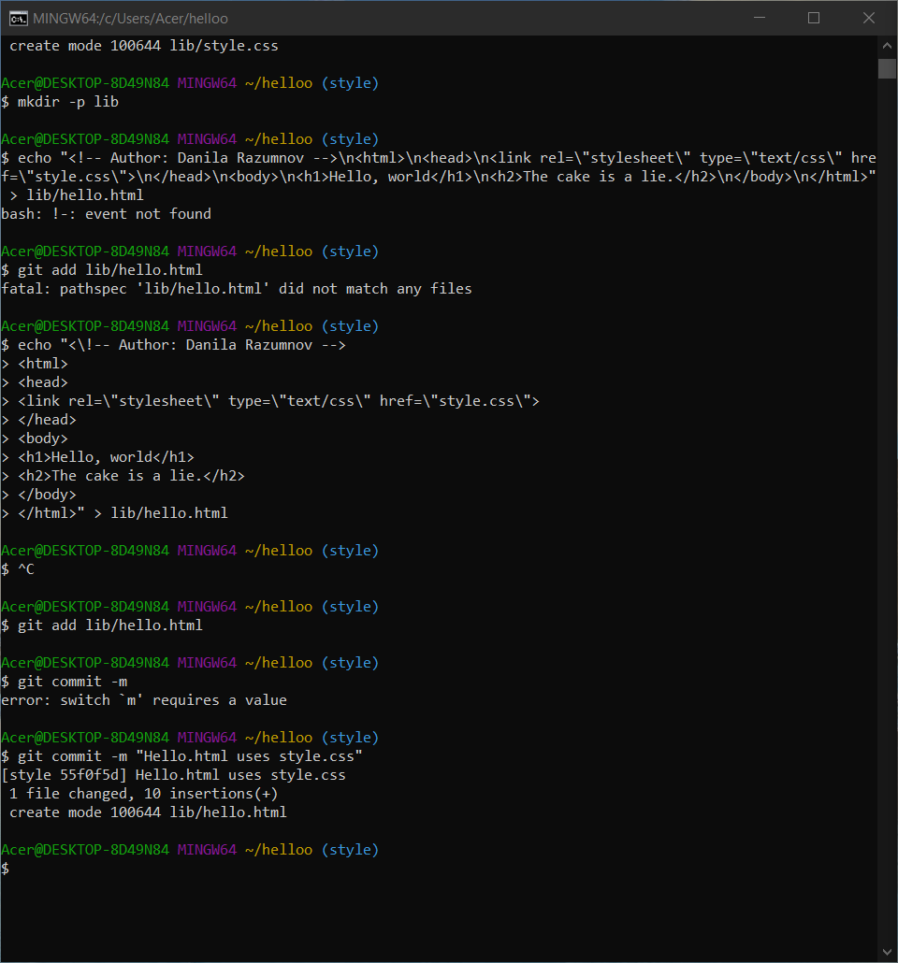

**Шаг 5: Обновление index.html**

**#Создаю файл index.html**

**Acer@DESKTOP-8D49N84 MINGW64 ~/helloo (style)**

**$ echo "<html>\n<body>\n<iframe src=\"lib/hello.html\" width=\"200\" height=\"200\"></iframe>\n</body>\n</html>" > index.html**

**#Добавляю файл в Git**

**Acer@DESKTOP-8D49N84 MINGW64 ~/helloo (style)**

**$ git add index.html**

**#Делаю коммит.**

**Acer@DESKTOP-8D49N84 MINGW64 ~/helloo (style)**

**$ git commit -m "Added index.html"**

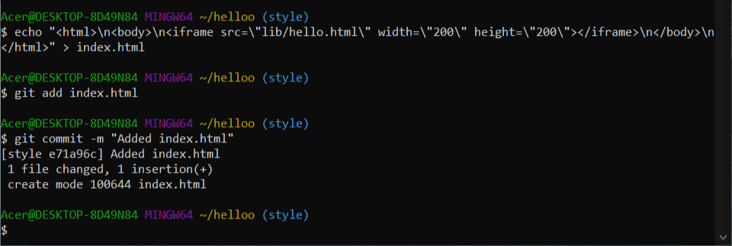

**Шаг 6: Просмотр истории**

**#Устанавливаю алиас для истории**

**Acer@DESKTOP-8D49N84 MINGW64 ~/helloo (style)**

**$ git config --global alias.hist "log --pretty=format:'%h %ad | %s [%an]' --graph --date=short"**

**#Проверяю историю.**

**Acer@DESKTOP-8D49N84 MINGW64 ~/helloo (style)**

**$ git hist --all**

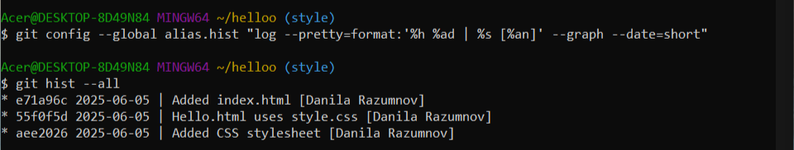

**Шаг 7: Добавление файла README**

**#Создал файл README.**

**Acer@DESKTOP-8D49N84 MINGW64 ~/helloo (style)**

**$ echo "This is the Hello World example from the Git tutorial" > README**

**#Добавил его в Git.**

**Acer@DESKTOP-8D49N84 MINGW64 ~/helloo (style)**

**$ git add README**

**#Сделал коммит.**

**Acer@DESKTOP-8D49N84 MINGW64 ~/helloo (style)**

**$ git commit -m "Added README"**

